Анкета-заявка на участие в XII Всероссийском заочном конкурса учебных проектов в образовательной области «Технология» имени М.И. Гуревича

- ФИО автора проекта Седова Ирина Алексеевна
- ФИО руководителя Гапонова Наталья Михайловна
- Тема проекта «Моя профессия дизайнер-модельер»
- Адрес образовательной организации
623281, Свердловская область город Ревда , улица Карла Либкнехта 64,
тел/ факс8/34397/58150
gaponovan@gmail.com
05/04/2019

Муниципальное общеобразовательное учреждение
«Средняя общеобразовательная школа № 29»
ГО Ревда Свердловская область

Направление: Пошив одежды
Прикладной проект.
«Моя профессия – дизайнер модельер»

Выполнила: Седова Ирина Алексеевна
обучающаяся 8 «В» Класса
МАОУ «СОШ №29»
город Ревда, Свердловская область

Руководитель: Гапонова Наталья Михайловна.
учитель технологии
высшей квалификационной категории
МАОУ «СОШ № 29»,
город Ревда, Свердловская область

Ревда 2019
Содержание
Введение. Стр.3
Глава1.Кто это-дизайнер – модельер? Стр.4
1.1. Роспись по ткани батик Стр.4
1.2. Ткани для батика. Стр.4
1.3. Роспись ткани. Стр.6
Глава 2. Технология изготовления коллекции. Стр.7
2.1. Технология изготовления блузок. Стр.7
2.2. Экологическая оценка. Стр.9
2.3. Экономическая оценка. Стр.9
Заключение. Стр.9
Список литературы. Стр.10
Приложение. Стр.11

Введение.
Каждый из нас ищет свое место на протяжении всей жизни. Кто-то находит с первого раза, а кто-то меняет виды деятельности не по разу. В связи с приближающимися экзаменами и 9 классом я задумалась над своей дальнейшей судьбой. Проанализировала, что для меня интересно, я попыталась подобрать предметы для сдачи на экзамене. Но все безрезультатно. Я до сих пор не представляю, что делать после получения аттестата. Единственное направление, которое близко мне это - изобразительное искусство. Действительно то, что я делаю с трепетом, уделяя каждой детали внимание. Но и в искусстве огромное множество направлений.
Поскольку я выпустилась из художественной школы, некоторые из направлений мне хорошо знакомы. И в мыслях появилась давняя мечта детства – стать дизайнером одежды. Еще будучи малышкой, я рисовала одежду на моделях в специальных блокнотах (См. прил.1) и воодушевлённо рассказывала друзьям о своей профессии мечты в будущем. Но тогда это были лишь мечты. Сейчас, уже в подростковом возрасте, я живу в современном мире, где дети младше 18 лет реализовывают свои планы и мечты, работают и получают зарплату, как взрослые, становятся предпринимателями, лидерами и даже боссами. В таком окружении, полном возможностей для меня, благодаря моим родителям и школьным учителям, я в полной мере попытаюсь осуществить свою мечту детства. Возможно, это та самая профессия, которая будет моей всю жизнь. Но я этого не узнаю, пока не проверю.
Цель проекта – разработать собственную дизайнерскую коллекцию с учетом всех функциональных, эргономических, антропометрических, гигиенических требований в этом направлении.
Мои задачи:
- Освоить технику батик.
- Выполнить изделия в технике батик.
- Изучить аналоги работ в данной технике.
- Представить коллекцию городскому сообществу.
Актуальность своей работы я вижу в том, что я проанализирую работу дизайнера-модельера и сделаю выводы в сторону плюсов или минусов, для своего дальнейшего выбора.

Глава 1. Кто это – дизайнер-модельер?

Если я хочу стать дизайнером, то я должна знать и понимать, кто это такой, чем он занимается и какой вид деятельности у людей такой профессии. Дизайнер-модельер – это специалист в сфере создания одежды. Он занимается не только разработкой дизайна, но контролирует все этапы создания модели от раскроя до пошива и может выполнить все операции самостоятельно. Специальность совмещает в себе две профессии. С одной стороны, дизайнер-модельер — это художник, который создает новые образы, определяет концепцию коллекций и экспериментирует с фактурами, цветами и кроем. С другой — техник, который конструирует модели и строит выкройки. Я, ознакомившись с обязанностями дизайнера-модельера, выбрала самые значимые для себя и доступные из них. Отсюда и родилась моя идея создать линию летних, легких блузок. Шить их не так уж трудно, а для начинающего дизайнера это самый лучший вариант выразить свою индивидуальность.

1.1. Роспись по ткани батик.

Поскольку меня давно привлекала ручная роспись ткани – батик, я решила воспользоваться этой возможностью и попробовать эту технику в росписи моих изделий. Я изучила коллекции одежды на подиуме разнообразных модных домов и сделала вывод, что эта техника пользуется популярностью у дизайнеров-модельеров с 2011 года, по сей день (См. прил.2). Что же представляет из себя эта знаменитая техника? Батик - древнее, удивительно многообразное искусство. Это искусство развивали с глубокой древности многие народы мира — индейцы, китайцы, египтяне, перуанцы, но наивысшего развития и художественного совершенства оно достигло в Индонезии на острове Ява, который считается древнейшим центром батика. Есть несколько видов батика: горячий, холодный и узловой.
Горячий батик
В качестве резерва в горячем батике используется воск. Воск наносится с помощью специального инструмента, называемого чантингом. Места, покрытые воском, не поглощают краску, а также ограничивают её распространение. Горячий батик называется горячим потому, что воск используется в «горячем» расплавленном виде. Этот способ используется в основном для раскрашивания хлопчатобумажной ткани. По завершении работы воск с поверхности ткани удаляется.
Холодный батик
Холодный батик в большей мере используется при нанесении краски на шёлк, хотя возможно использовать и другие ткани. При этом роль резерва выполняет специальный материал. Его можно приготовить в домашних условиях, но есть и готовые резервы. Он представляет собой густую массу резинового происхождения. Существуют как цветные, так и бесцветные резервы. Холодный резерв наносится либо специальными инструментами — стеклянными трубочками с резервуаром, либо используется резервы в тюбиках, которые оснащены удлинённым носиком.
Узелковый батик
Узор в этой технике получают путем завязывания узлов из самой ткани, при обвязывании её прочной ниткой, или же завязывают небольшие предметы в неё, таких как камешки, ракушки, пуговицы. Краска не проникает на те участки, которые находятся под слоем ниток или в узле. Этот процесс можно сравнить с резервированием, так как узлы предотвращают окрашивание в том месте, где они находятся.
Я выбрала холодный батик, так как такая роспись более доступна и нравится мне больше.

1.2. Ткани для батика.

Но батиком расписать можно не каждую ткань. Здесь нужно было проявить особенный подход к выбору. Для этой техники лучший выбор – натуральный шёлк или тонкая шерстяная ткань, без синтетических примесей. Я отобрала лучших кандидатов на роль ткани для блузок, которые описаны в таблице ниже:
№ | Ткань | Её характеристики | Фото
1 | Атлас | Красивый блеск, мягкость. Но имеет скользкость и чрезмерную нежность. На тонком атласе довольно просто поставить зацепку или сдвинуть волокна при стирке. | 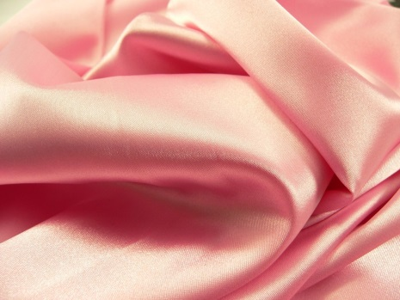
2 | Крепдешин | Имеет шероховатость и отсутствует блеск, но при этом он мягкий и легко драпируется | 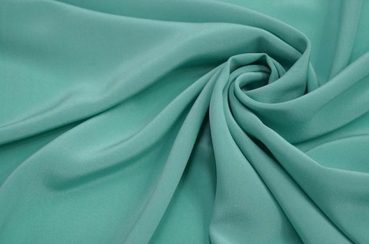
3 | Твил | Твил мало тянется, имеет блеск и интересную фактуру. | 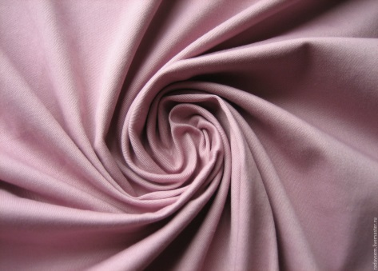
4 | Вуаль | Ткань не тянется, достаточно тонкая, не так мягка, не обладает роскошным блеском. | 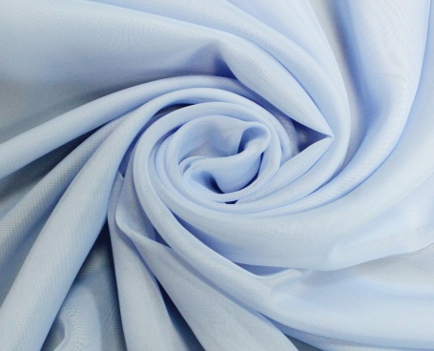
5 | Шифон | Тонкая, чуть шероховатая ткань. Хорошо подходит для одежды, поскольку не скользит. Хорошо тянется. | 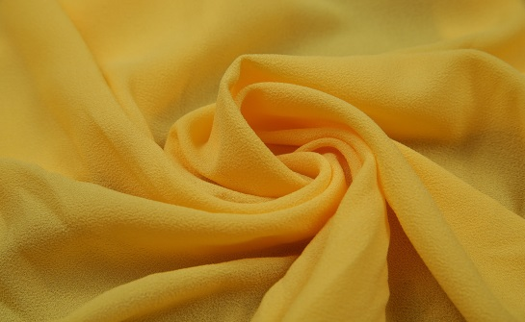
6 | Фуляр | Фуляр тонкая шелковая ткань. Очень тонкая, очень нежная. Зацепки, сдвиги основных нитей ей свойственны. | 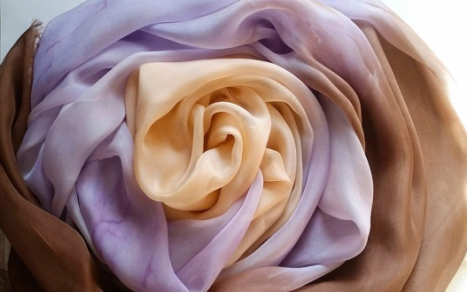
Посоветовавшись с учителем технологии – Натальей Михайловной, мы пришли к рациональному решению – шить блузки из шифона. Шифон – это легкая, полупрозрачная ткань со слегка песчаной структурой. Этот материал имеет множество достоинств, но главное из них, то, что я смогу расписать ткань батиком без дальнейшего ущерба для него. То есть рисунок не смоется, не выцветет, краски лягут хорошо, не потеряют свой изначальный цвет. Всё благодаря характеристикам шифона.

1.3. Роспись ткани.

Следующий вопрос, который я поставила перед собой: «Как же расписать ткань?». Как я уже писала - я выпустилась из художественной школы. Там я посещала уроки истории искусств, где изучала отечественных и зарубежных художников. Они и вдохновили меня для росписи одежды. Просмотрев картины моих любимых художников, я выбрала несколько:

Художник | Картина, название
Клод Моне | 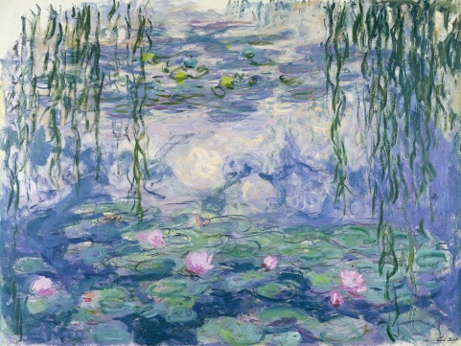  "Водяные лилии» 1905 г.
Ван Гог | 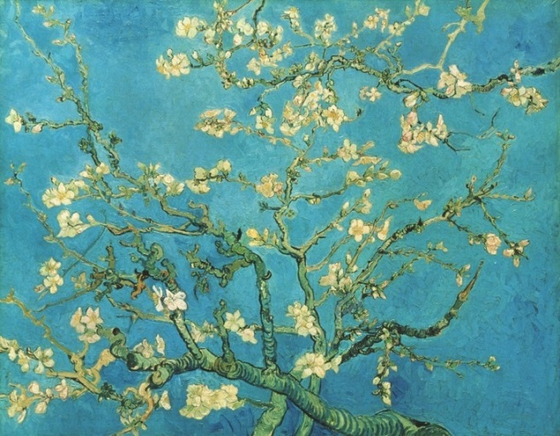  «Цветущий миндаль» 1890 г.
Пабло Пикассо | 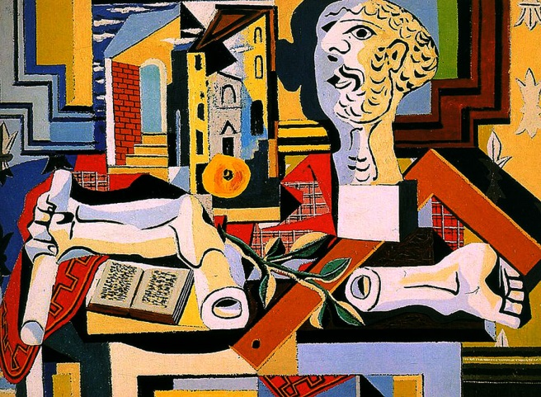  «Студия с гипсовой головой» 1925 г.
Исаак Левитан | 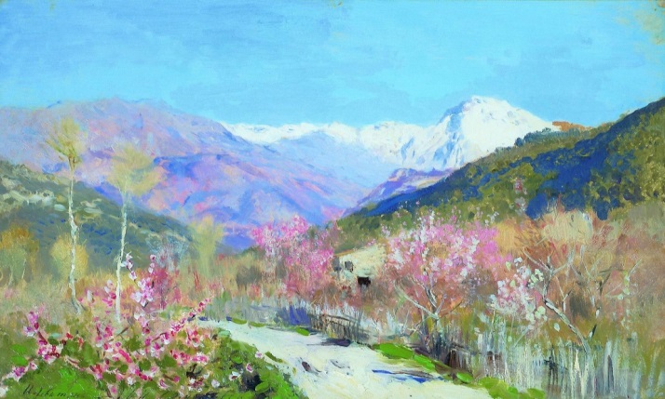  «Весна в Италии» 1890 г
Сильвестр Щедрин | 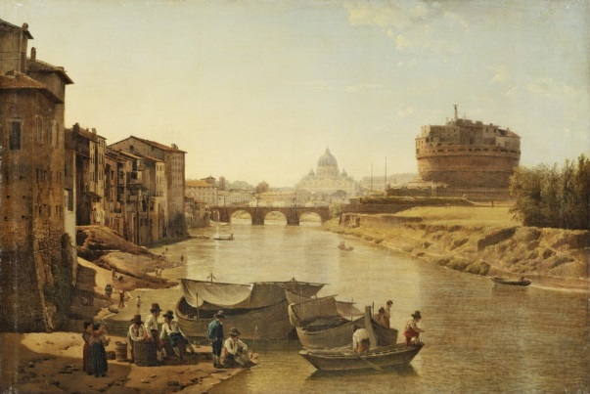  « Новый Рим. Замок Святого ангела» 1825г.
Именно эти картины будут вдохновлять меня, когда я буду наносить изображения на блузки. Нет, это будут не репродукции или реплики картин. Моя коллекция блуз будет расписана этими картинами в моей интерпретации, так, как я их вижу, в моём стиле.

Глава 2. Технология изготовления коллекции.

Работа началась с изготовления эскизов фасонов блузок и росписи на них. Я вырезала из ватмана выкройку блузки и наносила карандашом рисунок. Затем крепила его на раму, а сверху натягивала ткань. Благодаря тому, что шифон не плотная ткань, я могла в дальнейшем, опираясь на эскиз снизу, прорисовывать резервом рисунок по ткани. Все мои дальнейшие действия подробно описаны в таблице ниже.

2.1. Технология изготовления блузок.

№ | Наименование этапа | Приспособления, инструменты, материалы | Примечания, фото
1 | Создаю эскизы картин и фасонов блузок. | Ватман, карандаш | 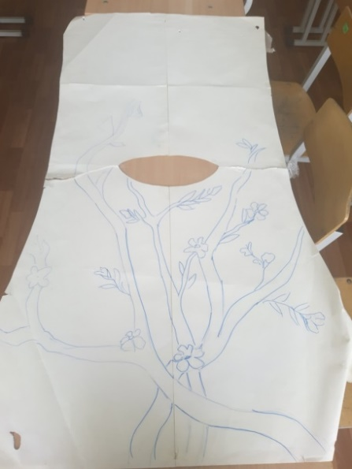
2 | Натягиваю ткань на раму | Кнопки, рама, ткань | 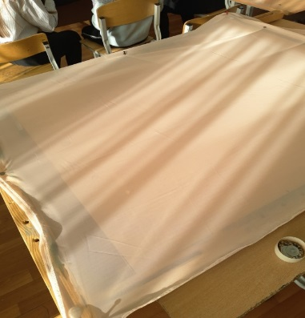
3 | Наношу рисунок резервом на ткань, что краски не смешивались друг с другом. | Резерв, ткань, рама
4 | Расписываю ткань специальной краской по шелку. Более мелкие детали прорабатываю специальными фломастерами по ткани. | Краски, кисти, фломастеры для ткани. | 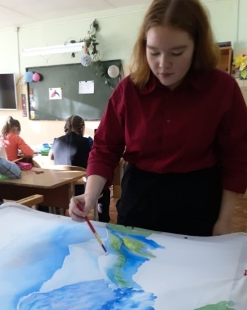  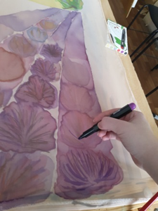
5 | Проутюживаю, что бы краска закрепилась на ткани. | Утюг, ткань с рисунком | Краски, которые я использую, закрепляются утюгом, поэтому после нанесения рисунка нужно обязательно прогреть его утюгом.  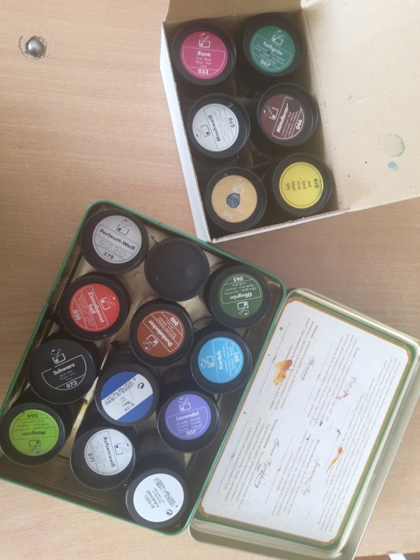
6 | Стираю ручной стиркой в тёплой воде для того, что бы остатки резерва ушли. | Стиральная машина, мыльный раствор | Стирать нужно аккуратно, слегка потирая ткань
7 | Снимаю мерки с модели, произвожу раскрой изделия с учетом размерных признаков модели | Сантиметровая лента | Мерки снимаю точно по фигуре модели
8 | Обработка изделия | Раскроенное изделие, швейные приспособления | Обработка швейного изделия производится с учетом всех необходимых требований. Соблюдены все этапы и последовательность (см. прил.6)

2.2. Экологическая оценка.

Все мои изделия выполнены не совсем из экологически чистых материалов. Но в процессе работы я строго соблюдала меры безопасной утилизации отходов. Следовательно, опасности для окружающей среды моя работа не принесёт.

2.3. Экономическая оценка.

№ | Материал | Цена материала
1 | Шифон (6 блузок = 6 метров, 1 метр – 150 рублей) | 900 рублей
2 | Резерв | 135 рублей
3 | Краски | Цену красок подсчитать сложно, так как цвета куплены основные, и я создавала свои цвета путём смешивания. Цена одной баночки 230 рублей, но мне этого хватало на все работы и ещё осталось на другие.
4 | Фломастеры | 200 рублей
Итого, |  | 1235 рублей, без учета красок

Вывод: Конечно, батик — очень недешевый вид рукоделия. Краски – самое дорогое удовольствие в технике батик, но купив однажды набор базовых цветов, можно рисовать длительный промежуток времени, не жалея о потраченных деньгах. Но нужно помнить, что это сумма, потрачена на целую коллекцию из 6 блузок. Поэтому я сделаю вывод, что шить и декорировать самой одежду намного выгодней, нежели покупать в магазине. А это ещё один плюс в сторону профессии дизайнера-модельера.

Заключение.

Я успешно справилась с поставленной целью и задачами. Освоила технику батик, создала свою линию блузок в технике батик.
Работа, проделанная мною очень объемная и трудоемкая. Для достижения цели и задачей я потратила более одного года. Это мой первый настолько длительный и важный рабочий процесс. Сейчас, смотря на пройденный мною путь, я горда собой, что не бросила дело на полпути и довела до конца. Так как были действительно трудные периоды и творческие кризисы. Но, несмотря на эти преграды, я создала свою коллекцию блузок и опробовала себя в роли дизайнера-модельера.
Своей работой я показала, что нужно пробовать себя в разных сферах деятельности, выявлять для себя плюсы и минусы выбранной профессии, а уже дальше решать подходит ли она тебе. Благодаря этой схеме уже в 15 лет, я могу построить свой бизнес, продавая сшитые изделия. Хочу пожелать себе никогда не останавливаться на достигнутом и всегда двигаться дальше.

Список литературы.
- Айвазовский, Шишкин, Левитан. Мастера русского пейзажа/Е. Н. Евстратова, Н. И. Сергиевская. – М.: Абрис, 2018. - 253с.: ил.
- Энциклопедия популярного рукоделия/Коллектив авторов. - М.: Изд-во «Ниола-Пресс», 2010. -480с.: ил.
- https://enjoy-job.ru/professions/designer-odezhdy
- http://www.bookmoda.com/en/2018/01/24/pfw-hc-ss-2018-giorgio-armani-prive
- https://www.livemaster.ru/topic/1985177-vybiraem-tkan-dlya-batika
- https://gallerix.ru/album/200-Russian

Приложение.
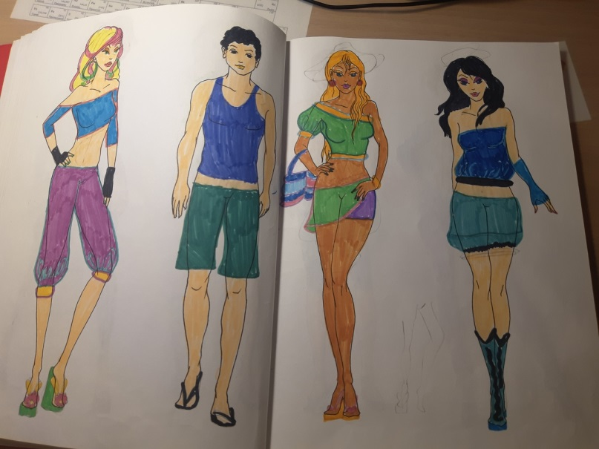
- Мои первые зарисовки одежды.

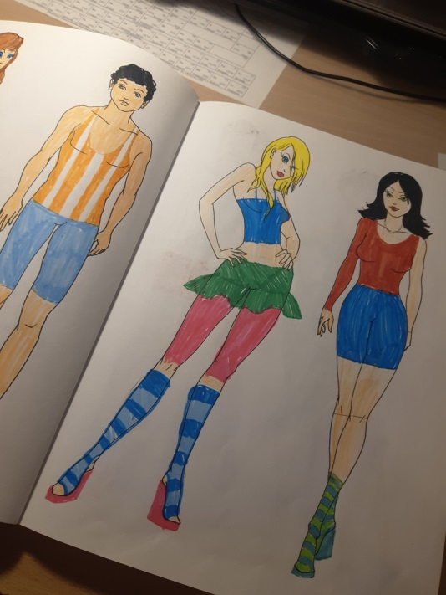

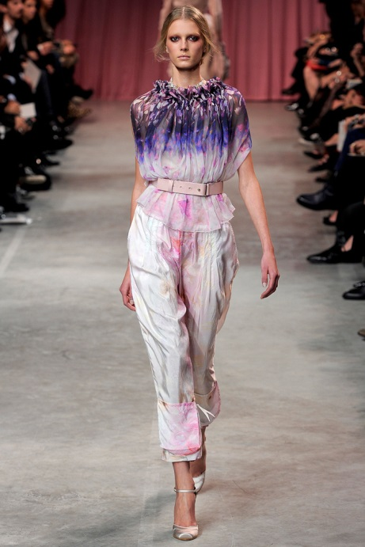
- Показ Нина Риччи. Весна-лето 2011 г.

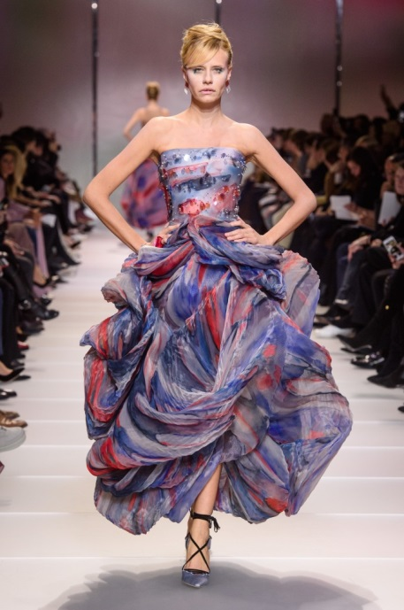
Показ Армани. Лето 2018 г

- Этапы обработки.
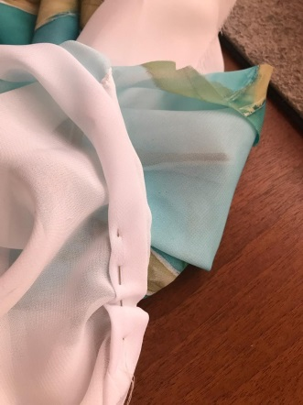
Сметывание Примерка
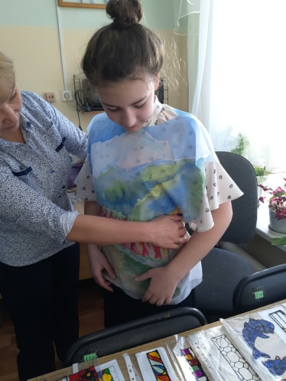
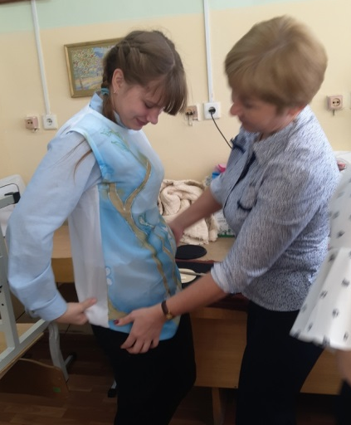

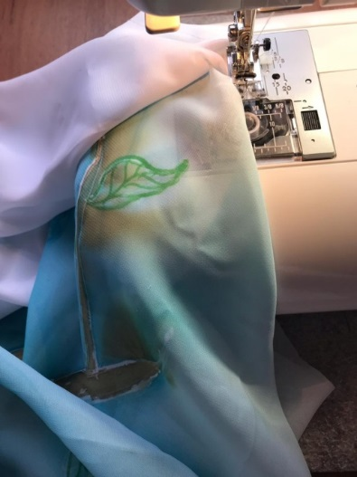
Технологическая обработка
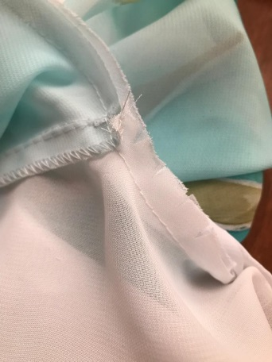

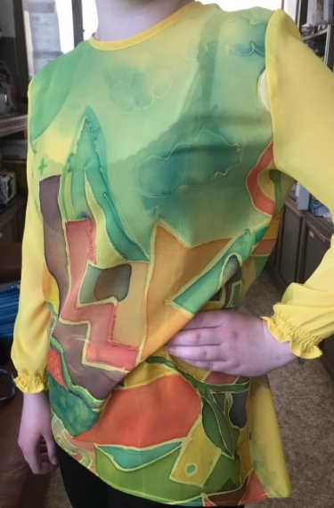
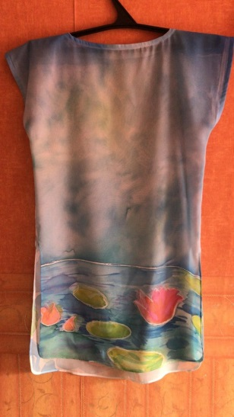
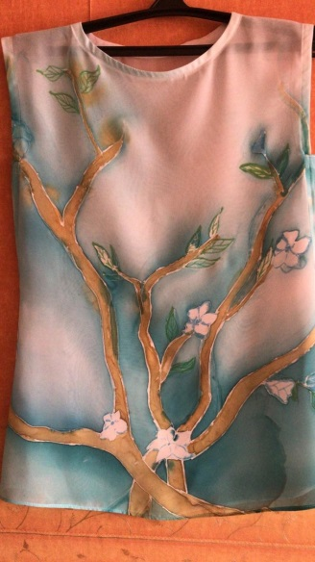
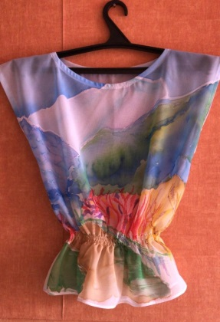
Готовые изделия

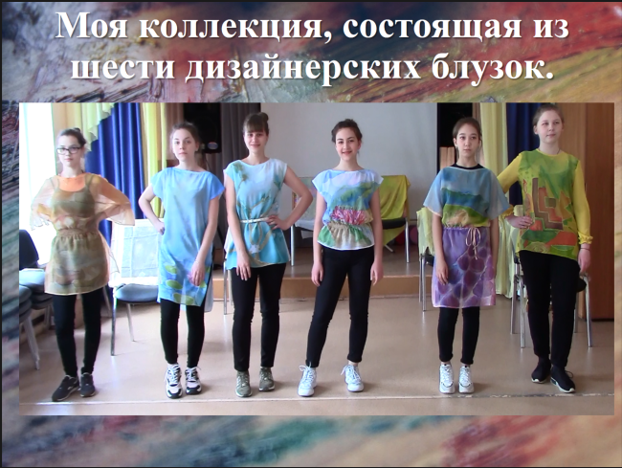
Моя коллекция.

